O nas- tekst łatwy do czytania i rozumienia
Gdzie jesteśmy?
Przedszkole Miejskie Nr 115 znajduje się w Łodzi przy ulicy Traktorowej 37A
Do budynku przedszkola wejdź przez furtkę od strony Parku gen. Władysława Andersa.
To jest furtka do przedszkola .
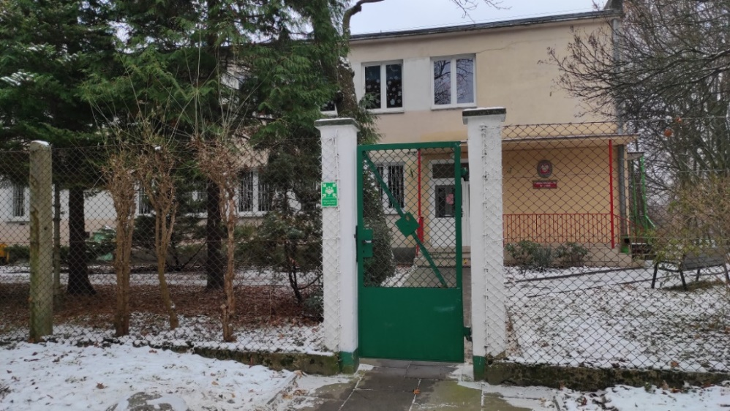
Wejdź po schodach.
Naciśnij przycisk dzwonka znajdujący się po prawej stronie drzwi.
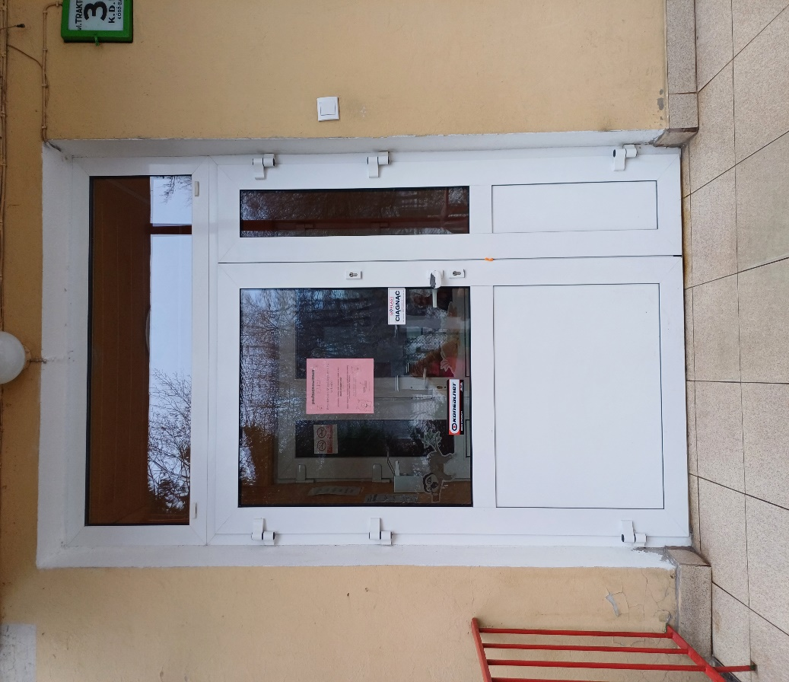
Poczekaj na osobę, która otworzy drzwi.
Podaj cel wizyty osobie, która do Ciebie podejdzie.

Wejdź do budynku przez mały wiatrołap do szatni dla Rodziców.
Kiedy wejdziesz do budynku przedszkola, po prawej stronie znajduje się gabinet terapeutyczny i pokój intendenta.
To jest mała szatnia
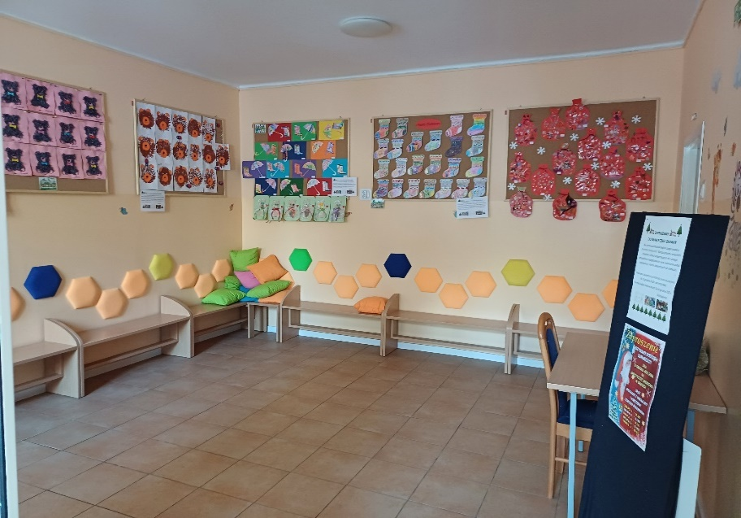
To są drzwi do pokoju intendenta
Pokój intendenta to biuro, do którego dostarczysz pisma i dokumenty.

Czym zajmuje się Przedszkole Miejskie Nr 115 w Łodzi?

Przedszkole miejskie Nr 115 W Łodzi jest przedszkolem publicznym.
W przedszkolu zajmujemy się opieką, wychowaniem i nauczaniem dzieci w wieku od 3 do 6 lat.
Dzieci przebywają w pięciu grupach
Zajęcia odbywają się pięć dni w tygodniu od poniedziałku do piątku.
Dyrektorem przedszkola jest pani Beata Pruszkiewicz.
Pokój dyrektora znajduje się na pierwszym piętrze po lewej stronie.

To są drzwi do pokoju dyrektora
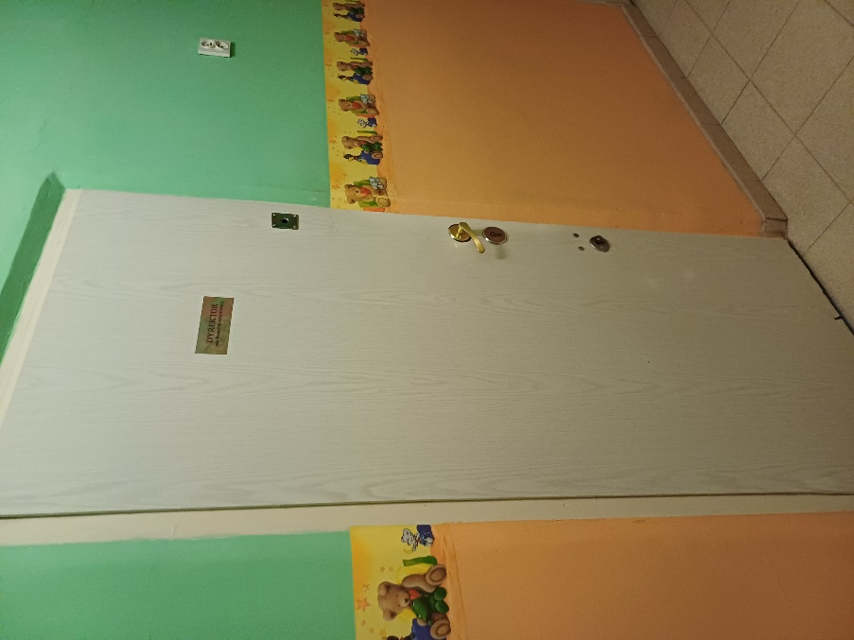
W przedszkolu zatrudnieni są nauczyciele, intendent oraz pracownicy obsługi.

W naszej placówce zapewniamy dzieciom:

- Opiekę od godziny 6⁰⁰ do godziny 17^{00.}

Dwie grupy znajdują się na parterze.

To wejście do grupy I
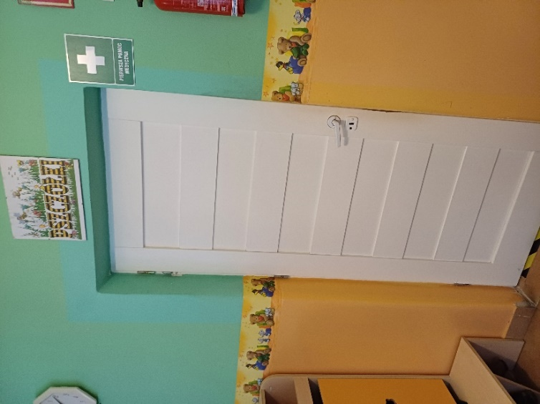
To wejście do grupy II
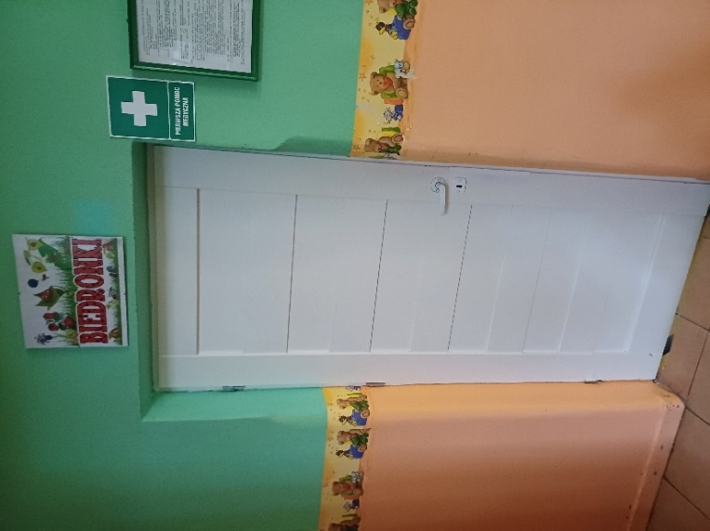

Na pierwszym piętrze znajdują się trzy grupy
To wejście do grupy III

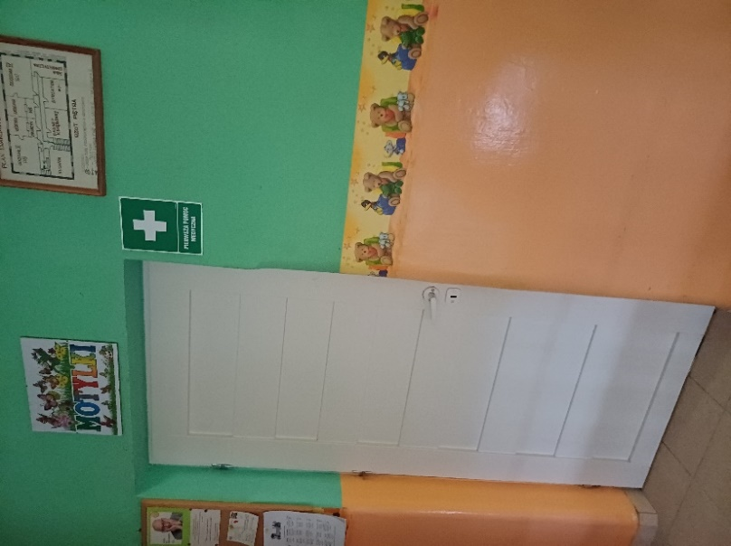

To wejście do grupy IV

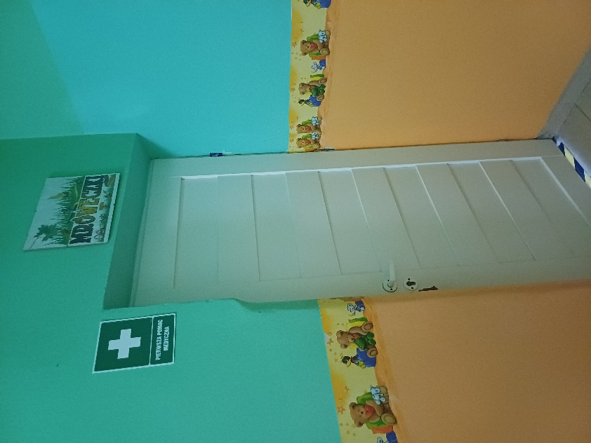

To wejście do grupy V

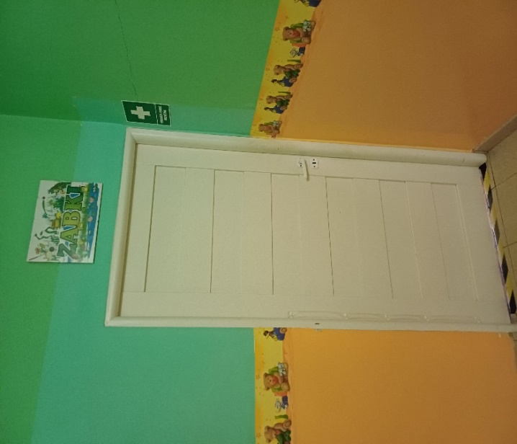

- Pyszne posiłki

Posiadamy własną kuchnię, w której przygotowywane są posiłki.
Dzieci jedzą posiłki w salach swoich grup.

- Zajęcia logopedyczne i terapii pedagogicznej
Dzieci wymagające wsparcia mogą skorzystać z pomocy psychologiczno- pedagogicznej i logopedycznej organizowanej na terenie przedszkola. Gabinet terapeutyczny znajduje się w szatni dla Rodziców, po prawej stronie wejścia.

To są drzwi do gabinetu terapeutycznego
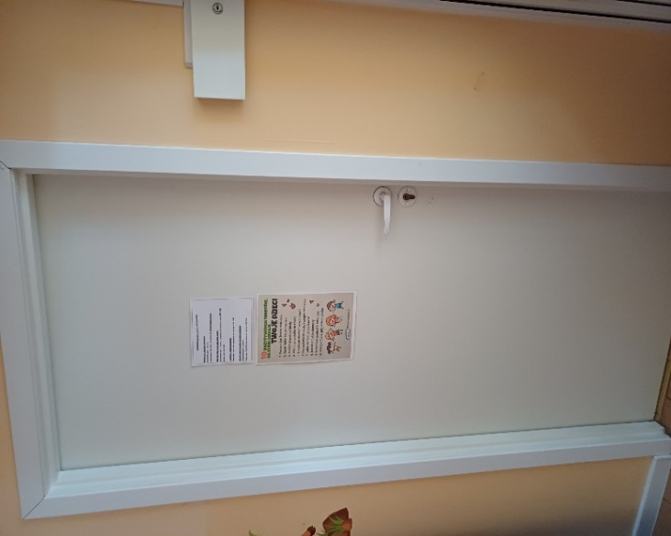

Jak się z nami skontaktować?
Aby załatwić sprawę możesz:
- Zadzwonić na numer telefonu 42 655 82 48
- Wysłać e-mail na adres kontakt@pm115.elodz.edu.pl
- Napisać pismo i wysłać na adres: Przedszkole Miejskie Nr 115, ul. Traktorowa 37A 91-117 Łódź
- Możesz przynieść pismo do dyrektora przedszkola.

